Комитет по образованию Псковской области
Государственное бюджетное профессиональное образовательное учреждение Псковской области
«Псковский агротехнический колледж»

Методическая разработка
открытого внеклассного мероприятия по дисциплинам «История» и «Безопасность жизнедеятельности»
«Мы - Патриоты!»

Выполнили: Минава А.В.
преподаватель истории и обществознания
Семенов А.М.
преподаватель-организатор ОБЖ
Тугаринов А.М.
преподаватель истории и обществознания

2020
Рецензия
на методическую разработку открытого внеклассного мероприятия
по дисциплинам «История» и «Безопасность жизнедеятельности»
по теме «Мы патриоты!»
преподавателей Минавой Алёны Валерьевны, Семенова Александра Михайловича, Тугаринова Александра Михайловича

Методическая разработка открытого мероприятия по дисциплинам «История» и «Безопасность жизнедеятельности» по теме «Мы патриоты!» преподавателей Минавой Алёны Валерьевны, Семенова Александра Михайловича и Тугаринова Александра Михайловича содержит: аннотацию, введение, методику и этапы проведения открытого внеклассного мероприятия, заключение, список использованных источников, приложение. Поставлены цели: формирование ценностей, подразумевающих ответственность за судьбу своей Родины, сопричастность к её судьбе; включение студентов во внеклассные мероприятия патриотического воспитания; уважать ветеранов, свято чтить их память; не допускать проявления экстремизма и фашизма среди молодёжи; повысить уровень знаний об истории России, её достижениях и значимости в мире, повысить престиж прохождения службы в рядах Вооруженных Сил Российской Федерации; выявить сильнейшую группу среди студентов.
Тема данного мероприятия чрезвычайно актуальна, так как входит в программный материал изучаемых курсов дисциплин «История» и «Безопасность жизнедеятельности». События, которые происходят в настоящий момент в мире побуждают обращать пристальное внимание студентов на героическое прошлое нашей Родины, на её славные боевые традиции. Особенно в условиях борьбы России с международным терроризмом, а также с событиями по возвращению Крыма в состав Российской Федерации. Авторами подготовлены наглядный материал и интересная презентация, представлены разнообразные конкурсы, направленные на общее развитие студентов. Уделено пристальное внимание межпредметным связям с литературой, музыкой, искусством и историей.
Данная методическая разработка может быть применима на занятиях по истории и на внеклассных мероприятиях, посвященных празднику 23 февраля, а также Дню Победы в Великой Отечественной войне 9 мая в СПО и общеобразовательных школах.

Рецензент Преподаватель правовых
дисциплин
ГБПОУ ПО «Псковский
агротехнический колледж»
А.Г. Павлов

Внешняя рецензия
на методическую разработку открытого внеклассного мероприятия
по дисциплинам «История» и «Безопасность жизнедеятельности»
по теме «Мы патриоты!»
преподавателей Минавой Алёны Валерьевны, Семенова Александра Михайловича, Тугаринова Александра Михайловича

Данная методическая разработка открытого внеклассного мероприятия по дисциплинам «История» и «Безопасность жизнедеятельности» по теме «Мы патриоты!» составлена в соответствии с методическими требованиями. Структура методической разработки содержит титульный лист, аннотацию, введение с обоснованием целей создания методической разработки, методику проведения внеклассного мероприятия, методы работы студентов на внеклассном мероприятии, методическое обеспечение, характеристику основных этапов мероприятия, и список используемых источников и приложение.
В разработке отражены вопросы фронтальной проверки студентов, задания для работы в группах, индивидуальные задания.
Выбранный организаторами тип мероприятия – комбинированный и внеклассный, направлен на повторение, систематизацию и коррекцию ранее полученных знаний, позволяет оптимально решать образовательные и воспитательные задачи.
Опыт проведения подобных внеклассных мероприятий показывает более высокое качество знаний студентов, охват практически всех студентов при опросе, возможность проявить себя как при выполнении индивидуальных заданий, так и групповых, и, таким образом, самоутвердиться в группе. Это достигается путем применения различных методов работы студентов на мероприятии (фронтального, индивидуального и группового).
Всё выше названное способствует тому, что каждый студент обдумывает задания, выслушивает других студентов, проверяет себя и это способствует развитию навыков его самостоятельной работы.
Методическая разработка интересна и доступна каждому. Она выполнена квалифицированно, в соответствии с требованиями к методическим материалам.
Данную методическую разработку можно рекомендовать для использования начинающим и опытным преподавателям в образовательном процессе, т.к. она способствует повышению качества подготовки специалистов и вносит в методику преподавания новизну.

Рецензент Преподаватель истории
ГБПОУ ПО «Псковский
политехнический колледж»
Е.Ю. Бухарова

Содержание

- Аннотация
- Введение
- Методика проведения открытого внеклассного мероприятия
- Этапы открытого внеклассного мероприятия

  - Организационная часть
  - I этап «Разминка»
  - II этап «Угадай фильм»
  - III этап «Кроссворд»
  - IV этап «Угадай мелодию»
  - V этап «Исторические задачи»
  - VI этап «Конкурс капитанов»
  - Подведение итогов и награждение
- Заключение
6. Используемые источники
Приложение

- Аннотация

Методическая разработка является результатом большой совместной работы преподавателей-историков колледжа, которая начинается с занятий по дисциплинам «История» и «Безопасность жизнедеятельности», экскурсий, военно-патриотических встреч на протяжении 1 и 2 курсов обучения студентов, а завершается на 3 курсе открытым внеклассным мероприятием в форме брейн-ринга, основная задача которого – это повторение пройденного материала и проведение параллелей с современностью.
В методической разработке акцент сделан на открытом внеклассном мероприятии «Мы – Патриоты!», положительным моментом которого является активизация мыслительной деятельности студентов, их умозаключения.
Применяемые методические приемы развивают творческий подход, умение анализировать ситуацию, делать выводы, объяснять свою позицию. Способствуют развитию чувства товарищества и ответственности. Задаваемые в ходе брейн-ринга вопросы и задания формулируются четко и кратко.

2. Введение
Работа с обучающимися Псковского агротехнического колледжа по военно-патриотическому воспитанию строится на нескольких уровнях, совпадающих с курсом обучения.
1 уровень (I и II курс) – посещение музея колледжа, в котором представлены экспозиции на разные темы: история Псковского сельскохозяйственного училища (ныне Псковского агротехнического колледжа), СССР и Псковщина в годы Великой Отечественной войны, история Советского государства в портретах, документах, предметах… Встречи с преподавателями-ветеранами колледжа, ветеранами войн (Великая Отечественная, Афганистан, Чеченская компания), представителями поисковых отрядов, военнослужащими Псковской 76-й гвардейской десантно-штурмовой Черниговской Краснознамённой, ордена Суворова дивизии.
2 уровень (I и II курс) - посещение мест боевой славы и захоронений советских солдат, погибших при освобождении территории Псковской области в годы Великой Отечественной войны. Это могут быть экскурсии, подготовленные самими студентами, которые проживают в этих районах. Они рассказывают своим однокурсникам о боях, происходивших на данной территории, о героях-партизанах и подпольщиках, сражающихся с врагом. Также возможно посещение музея, если есть такой. Пример: музей в городе Остров и музей "Линия Сталина".
3 уровень (II курс) - посещение вместе со студентами мест боевой славы России. Каждое посещение приурочивается ко Дню воинской славы России:
- 27 января - прорыв блокады Ленинграда. Посещение с группой студентов музеев Санкт-Петербурга, посвященных военной тематике и блокаде
- 2 февраля - разгром немецких войск под Сталинградом. Посещение студентами колледжа города Волгограда и музея на Мамаевом кургане, посвященного Сталинградской битве
- 23 февраля - День защитников Отечества. Можно на классных часах рассказывать студентам и показывать слайды о тех сражениях, которые посетить невозможно (находятся на территории иностранного государства)
- 18 апреля - день Ледового побоища. Посещение с группой предполагаемого места Ледового побоища в деревне Самолва Гдовского района Псковской области. На месте можно наглядно показать как проходило сражение, показать вооружение русских воинов и тевтонских рыцарей. Для этого привлекаются силы военно-исторических клубов, занимающихся реконструкцией средневековой эпохи
- 9 мая - День Победы в Великой Отечественной войне. Посещение музея, посвященного Курской битве, находящегося на поле под Прохоровкой
- 8 сентября - день Бородинской битвы. Посещение со студентами музея "Бородинское поле". Совмещение 2-х эпох: Отечественной войны 1812 года и Великой Отечественной войны
- 21 сентября - день победы в Куликовской битве. Посещение города Тулы и его музеев оружия, а также посещение музея "Куликовская битва"
- 4 сентября - День народного единства. День освобождения Москвы от польских интервентов силами народного ополчения Минина и Пожарского. Посещение Москвы и её музеев
- 7 сентября - день проведения военного парада в Москве в ознаменование 24-ой годовщины Великой Октябрьской социалистической революции. Посещение реконструкции парада 1941 года на Красной площади
- 5 декабря - начало контрнаступления советских войск под Москвой. Посещение музея "Ржевская битва", посещение мест боев под Москвой.
4 уровень (III курс) - подводит итог предыдущим этапам. В феврале проводится военно-историческая викторина среди студентов 3-х курсов.
Методическая разработка по открытому внеклассному мероприятию в форме брейн- ринга составлена в помощь преподавателям средних специальных учебных заведений.
Тематика брейн-ринга актуальна, так как входит в программный материал изучаемого курса по дисциплинам «История» и «Безопасность жизнедеятельности». А также потому, что в настоящее время Российское государство уделяет огромное внимание патриотическому воспитанию среди молодёжи страны и повышению престижа службы в рядах Вооруженных Сил Российской Федерации.
Большое внимание в ходе мероприятия уделено межпредметным связям: литература, музыка, искусство и история. Подготовлена презентация, содержащая наглядный материал и вопросы к студентам.
Задачей данной методической разработки является ознакомление преподавателей и возможностью применения на уроках или классных часах такой формы как брей-ринг. Данная форма может быть полезна для любых дисциплин, как гуманитарных и социально-экономических дисциплин, так и естественно-математических и технических.

3. Методика проведения открытого внеклассного мероприятия

Тема открытого внеклассного мероприятия:
«Мы патриоты!»
Тип открытого внеклассного мероприятия:
- Комбинированный:
повторение, систематизация и коррекция ранее полученных знаний и применение их на практике
- Внеклассное
Вид открытого внеклассного мероприятия:
интеллектуальная игра в форме брейн-ринга
Цели открытого внеклассного мероприятия:
- формирование ценностей, подразумевающих ответственность за судьбу своей Родины, сопричастность к её судьбе;
- включение студентов во внеклассные мероприятия патриотического воспитания;
- уважать ветеранов, свято чтить их память;
- не допускать проявления экстремизма и фашизма среди молодёжи;
- повысить уровень знаний об истории России, её достижениях и значимости в мире
- повысить престиж прохождения службы в рядах Вооруженных Сил Российской Федерации;
- выявить сильнейшую группу среди студентов.

Основные знания: военные события и герои в истории России и мировой истории с древнейших времен и до наших дней

Обеспечение мероприятия: презентация, кроссворд, нарезки из фильмов, музыкальные отрывки, исторические задачи, варианты заданий, вопросов, мультимедийное оборудование.

Методы работы студентов:
- Фронтальный – проверка знаний
- Индивидуальный – выполнение индивидуального задания
- Групповой – работа в группах

4. Этапы открытого внеклассного мероприятия
  - Организационная часть
- Приветствие, психологический настрой на совместную деятельность преподавателей и студентов;
- Определение мотивации и постановка целей мероприятия;
- Представление членов жюри
- Доводится план проведения мероприятия:
- этапы игры: разминка, угадай фильм, кроссворд, угадай мелодию, пазл-личность, конкурс капитанов
- правила: команда из 6 человек, игра состоит из нескольких этапов, которые включают в себя разнообразные задания и вопросы.
За каждый правильный ответ команда получает 3 балла, если первыми подняли руку. В случае неверного ответа, может ответить другая команда и за правильный ответ получить 2 балла.
Если и во второй раз ответ неверный, то дается третья попытка, которая оценивается в 1 балл.
После каждого этапа один из участников команды выбывает из игры, кроме капитана.
В конце игры, команда, набравшая наибольшее количество баллов, объявляется победительницей.
  - I этап «Разминка»
Правила: всем командам одновременно задаются вопросы.
За правильный ответ – 3 балла
Вторая попытка – 2 балла
Третья попытка – 1 балл
Один из участников команды выбывает из игры
Вопросы:
1.Этот древнерусский князь, когда выступал в поход, всегда предупреждал врага словами: "Иду на Вы!" (Святослав).

2. Перед какой битвой произнес следующую речь князь Александр Ярославич: "Братья! Не в силах Бог, а в правде! Вспомним слова псалмопевца: сии в оружии, и сии на конех, мы же во имя Господа Бога нашего призовем... Не убоимся множества ратных, яко с нами Бог." (Невская битва)

3. Как звали монаха-воина, который вступил в поединок с Челубеем перед началом Куликовской битвы? (Александр Пересвет)

4. Как называлась война, в ходе которой оборона Пскова спасла Россию от унизительного мира? (Ливонская война)

5. Всем известно, что созданию регулярной армии Россия обязана Петру I. А как назывались первые полки этой будущей регулярной армии? (потешные Преображенский и Семёновский)

6. Генеральным сражением какой войны явилось Полтавское сражение? (Северная война)

7. Какой русский полководец разгромил турок в сражениях при Ларге, Кагуле и Рябой Могиле? (Пётр Александрович Румянцев)

8. Назовите русского полководца, написавшего труд "Наука побеждать!" (Александр Васильевич Суворов)

9. Общеизвестно, что 26 августа 1812 года состоялось знаменитое Бородинское сражение между русской и французской армиями. Сражение отличалось большим упорством. Несколько раз позиции русских войск брались французами, а затем отбивались обратно. Назовите фамилию генерала, в честь которого был назван редут, находящийся в центре русской позиции, и которой французы смогли взять лишь с третьей попытки? (Николай Николаевич Раевский)

10. Назовите сражения коренного перелома в Великой Отечественной войне? (Сталинградская битва, Курская битва и форсирование Днепра)

11. В ходе какой битвы Великой Отечественной войны состоялось крупнейшее танковое сражение под Прохоровкой? (Курская битва)

12. Какой древнерусский князь погиб на днепровских порогах, сражаясь с печенегами? (Святослав)

13. В 1237 году началось монголо-татарское нашествие на Русь. Были разорены многие города, которые сопротивлялись захватчикам. Особо сильное сопротивление монголам оказал небольшой город, который Батый назвал "злым городом". Какой это город? (Козельск)

14. Как известно, алкоголь негативно влияет на человека, особенно в период военных действий. Так в 1377 году русское войско было разбито из-за чрезмерного употребления "зеленого змия". Как называлась река, на которой произошло это сражение? (река Пьяна)

15. В истории отношений между Русью и Литвой было не мало войн. Так в 1512-1522 годах произошла очередная русско-литовская война. В ходе этой войны литовские войска в 1517 году безуспешно пытались захватить один из пригородов Пскова. Какой это город в нынешней Псковской области? (Опочка)

16. Всем известно, что главным сухопутным сражением Северной войны была Полтавская битва. А какое сражение Пётр I назвал "матерью Полтавской баталии"? (сражение при деревне Лесная)

17. Какую европейскую столицу заняли русские войска в 1760 году в ходе Семилетней войны? (Берлин)

18. Какой русский император ввёл в армии в качестве зимней одежды вместо епанчи шинель? (Павел I)

19. Этот русский генерал начал свой боевой путь в 1794 году вместе с А.В. Суворовым. Также был участником всех войн России с Наполеоном. Вершиной его карьеры стало назначение его командующим Отдельного Грузинского корпуса в 1816 году. Кто это? (Алексей Петрович Ермолов)

20. Все его знают, как Атамана Донского казачьего войска, участвующего в русско-турецких войнах, сражениях с Наполеоном. Также в 1814 году он получил диплом почетного доктора Оксфордского университета. Но также знаменит он ещё одним своим ответом французам, когда они попросили прислать им во Францию казаков, атаман ответил: "Присылайте к нам 20 тысяч француженок, будет у вас 20 тысяч казаков". Как звали этого атамана? (Матвей Иванович Платов)

21. В ходе какой войны состоялся Синопский морской бой? (Крымская война)

22. Войска какого советского маршала уже после 9 мая 1945 года освободили Прагу от немецко-фашистских войск? (Иван Степанович Конев)

  - II этап «Угадай фильм» (современные войны, кадры из кинофильмов и новостей)
Правила: на экране транслируются кадры из кинофильмов или новостей. Студентам необходимо назвать фильм, сказать какому событию он посвящен. Если это репортаж из новостей, то необходимо назвать какому событию посвящен репортаж.
За правильный ответ – 3 балла
Вторая попытка – 2 балла
Третья попытка – 1 балл
Один из участников команды выбывает из игры
Кадры из фильмов и новостей:
- «Грозовые ворота»
- «Опять тревога» (Афганистан)
- «Груз 200»
- «Шестая рота»
- «Репортажи из Сирии»
  - III этап «Кроссворд», посвящен Отечественной войне 1812 года.

Правила: задание раздаётся в конвертах. По сигналу команды раскрывают конверты и начинают заполнять кроссворд. Студенты должны вписать ответ на вопрос в соответствующие клетки. Чем больше правильных ответов, тем больше баллов заработала команда.
Один из участников команды выбывает из игры

Кроссворд «Отечественная война 1812 года»
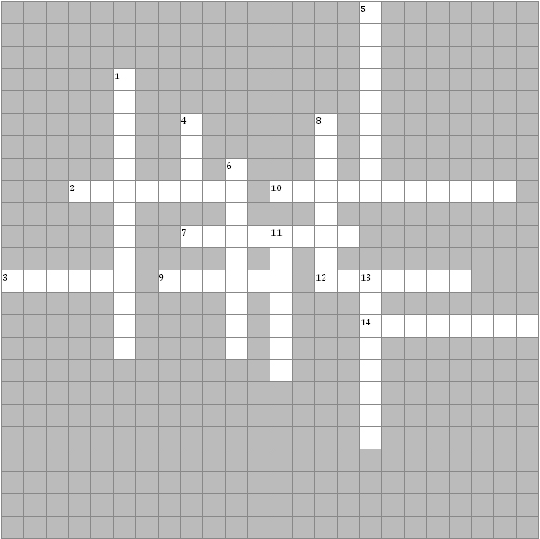

Задания по горизонтали:
2. Река, при переправе через которую погибла большая часть отступающей армии Наполеона.
3. Василиса … - руководитель крупного крестьянского партизанского отряда.
7. Село в 120 километрах от Москвы, при котором состоялось решающее сражение русской армии с армией Наполеона
9. Атаман, командовавший казачьими частями во время Отечественной войны 1812 г.
10. Герой Отечественной войны, погибший во время восстания декабристов.
12. Русский полководец, командовавший русской армией с августа 1812 года.
14. Герой Отечественной войны, генерал от кавалерии. При Бородино командовал корпусом, защищавшим Курганную высоту.

Задания по вертикали:
1. Город, который Наполеон так и не смог взять после отступления из Москвы, хотя французская армия штурмовала его 7 раз.
2. Деревня, в которой состоялся знаменитый совет штаба русской армии после Бородинской битвы и на котором было решено оставить Москву.
5. Российский император, находившийся на троне во время Отечественной войны 1812 г.
6. Герой Отечественной войны, полководец, получивший смертельное ранение в битве при Бородино.
8. Город, в котором соединились отступающие 1-я и 2-я русские армии.
11. Русский офицер, один из основателей партизанского движения.
13. Село, в котором разбила лагерь русская армия после отступления из Москвы.

Ответы:
По горизонтали: | По вертикали:
2. Березина; 3. Кожина;7. Бородино  9. Платов; 10. Милорадович; 12. Кутузов  14. Раевский | 1. Малоярославец; 4. Фили; 5. Александр  6. Багратион; 8. Смоленск; 11. Давыдов;  13. Тарутино

  - IV этап «Угадай мелодию»
Правила: для всех команд одновременно звучат мелодии, посвященные военной тематике разных эпох. Студентам необходимо точно назвать песню или мелодию и к какой эпохе она относится.
За правильный ответ – 3 балла
Вторая попытка – 2 балла
Третья попытка – 1 балл
Один из участников команды выбывает из игры
Варианты мелодий:
- Десятый наш десантный батальон
- Три танкиста
- Катюша
- Священная война
- День победы
- Прощание Славянки
- Тоска по Родине
- Марш летчиков
- Синий платочек
- Офицеры
- Темная ночь
4.6. V этап "Исторические задачи"
Правила: Командам раздаются листы с задачами, решение которых проверяет жюри
За правильный ответ – 1 балл
Один из участников команды выбывает из игры
Варианты задач:

- В истории России их было трое. И второй, и третий были внуками первого. На то, чтобы называться третьим, было много претендентов. Первого звали Великий.
Назовите имя – Пётр

- Назовите сумму порядковых номеров месяцев начала и окончания Великой Отечественной Войны.
Ответ- 11

- Сколько в истории России было князей и царей по имени Иван?
Ответ – 6

- Первый русский император Пётр I ложился спать в 9 часов вечера, а просыпался в 2 часа ночи. Всё остальное время он работал. Сколько часов продолжался его рабочий день?
Ответ– 19

- Пётр I за свою жизнь освоил 14 ремёсел, но особенно он любил токарное дело. По сей день в различных музеях хранятся 12 принадлежащих ему токарных станков, а ещё 38 утеряны. Сколько всего токарных станков было у царя-труженика?
Ответ – 50
- Тема вопроса «Воинский ранг»
Уже после окончания Великой Отечественной войны один из генерал-полковников докладывал Сталину о состоянии дел в вверенных ему войсках. После доклада военачальник обратился к Верховному Главнокомандующему с личной просьбой: разрешить ему вернуть вещи, которые он привез для себя из Германии. Сталин ответил, что не возражает, нужен только рапорт, чтобы наложить резолюцию. Генерал-полковник отдал Сталину заранее заготовленный рапорт. Верховный наложил резолюцию. Но, после того, как генерал-полковник прочитал эту резолюцию, он сказал Сталину, что там ошибка. На что вождь ответил, что там все правильно.
Вопрос: что написал Сталин на рапорте генерал-полковника?
Ответ: "Вернуть полковнику все барахло".

- Тема вопроса «Обеспечение армии»
В 1941 году 111-ый отдельный зенитный артиллерийский дивизион 24-го территориального латышского корпуса попал в окружение в районе Вязьмы вместе с остальными частями Красной армии. Но ему удалось выйти из окружения на глазах противника, использую военную хитрость.
Вопрос: что ввело в заблуждение гитлеровцев?
Ответ: оружие и автомобили, доставшиеся от латвийской армии, были немецкого производства (Крупп и Хеншель); также форма и каски, которые носили бойцы и командиры дивизиона, отличались от красноармейских. Поэтому немцы в сумерках их приняли за немецкую часть.

- Тема вопроса «Домашняя утварь»
В начале I мировой войны, когда авиация стала средством ведения разведки и бомбометания, защиты от вражеских самолетов практически не было. А огонь пехоты по самолетам был малоэффективен. Чтобы вывести самолет из строя нужно было поразить двигатель или летчика. Двигатель защитить было нечем. А вот себя любимых летчики пытались защитить как могли. Особенно оригинальны были русские авиаторы, которые использовали для защиты один из предметов кухонной утвари.
Вопрос: что и каким образом использовали для своей защиты русские пилоты?
Ответ: русские летчики использовали для своей защиты чугунные и медные сковородки, которые клали под сидения, чтобы пули, выпущенные с земли по самолету, не продырявили авиаторам самое уязвимое место.
Один из участников команды выбывает из игры
  - VI этап «Конкурс капитанов»
Правила: за игровым столом остаются только капитаны команд. На экран выводятся темы, которые могут выбрать капитаны. Им необходимо по очереди убрать ту тему, которую они считают самой сложной для себя. В конце остается одна тема. Зачитывается вопрос и в течении минуты капитаны команд должны дать письменный ответ.

Тема №1 История флота России
Вопрос: Остров в южной группе Аландских о-ов. Во время Северной войны в его районе отряд русского галерного флота под командованием генерала М.М. Голицына в 1720 г. разбил шведскую эскадру, что приблизило заключение Нештатского мира
Ответ: Гренгам
Тема №2 «Военная техника»
Вопрос: Название первой русской подводной лодки
Ответ : «Щука»
Тема №3 «Награды и отличия»
Вопрос: Место на теле, где носился орден Св. Анны 1 степени
Ответы Плечо
Тема №4 «Русское оружие»
Вопрос: Город, названный «оружейной мастерской»
Ответ: Тула
Тема №5 «Военное дело»
Вопрос: Высшее воинское звание в русской армии.
Ответ: Генералиссимус
Тема №6 «Великие сражения»
Вопрос: Перевал в Болгарии, 5-месячные бои за который решили судьбу русско – турецкой войны 1877 – 1878 гг. в пользу объединённых русско-болгарских войск и не пустили турок вглубь страны
Ответ: Шипка

Тема №7 «Русские военачальники»
Вопрос: Первый князь древнерусского государства, в знак своей победы над Константинополем прибил на ворота города свой щит
Ответ: Олег
Тема №8 «Полководцы Победы»
Вопрос: Верховный Главнокомандующий, генералиссимус, Маршал Советского Союза
Ответ: Сталин
Тема №9 «Отечественная война 1812 года»
Вопрос: О каком городе говорил Кутузов, произнося фразу «Ключ от Москвы взят»
Ответ: Смоленск
Подведение итогов и награждение (грамоты за первые 3 места и за участие)

- Заключение
Цели, поставленные организаторами игры были достигнуты. Была выявлена сильнейшая группа среди студентов третьих курсов, сформировано стремление к изучению истории своей Родины, особенно военной и, конечно же, усилился интерес к прохождению службы в рядах Вооруженных Сил Российской Федерации. Студенты вспомнили боевые традиции отечественных Вооруженных Сил, знаменитых полководцев и императоров, показали знания в области современных военных действий.
Мероприятие показало, что фраза, сказанная российским императором Александром III, до сих пор актуальна: «У России есть только два союзника: это её армия и её флот». В настоящее время мы можем наблюдать подтверждение данного высказывания. Россия совместно со своими Вооруженными Силами ведёт борьбу с мировым терроризмом. Однако очень немногие страны оказывают поддержку в этой борьбе, а некоторые откровенно осуждают или занимают открыто враждебную позицию. Поэтому очень важно было напомнить студентам о былых воинских традициях нашей армии, о её героях, о её героических и трагических страницах.

- Используемые источники
Основная литература:
1. Артемов В.В., Лубченков Ю.Н. История - Москва, 2008 г.
2. Орлов А.С. История России - М., 2003г.
3. Смирнов А.Т. Основы безопасности жизнедеятельности - М., 2003 г., для 10 кл.
4. Смирнов А.Т. Основы безопасности жизнедеятельности - М., 2009 г., для 11 кл.
Дополнительная литература:
- Шишов А.В. Битва великих империй. Слава и горечь 1812 года -М.: Вече, 2005 г.
- Кульков Е.Н., Мягков М.Ю., Ржешевский О.А. Война 1941-1945 - М.: ОЛМА-ПРЕСС, 2001 г.
- Россия и СССР в войнах XX века: Статистическое исследование - М.: ОЛМА-ПРЕСС, 2001 г.
Интернет – ресурсы:

- https://yandex.ru/images
- www.youtube.com

Приложение
Приложение №1
Фотографии с внеклассного мероприятия «Мы – Патриоты!»
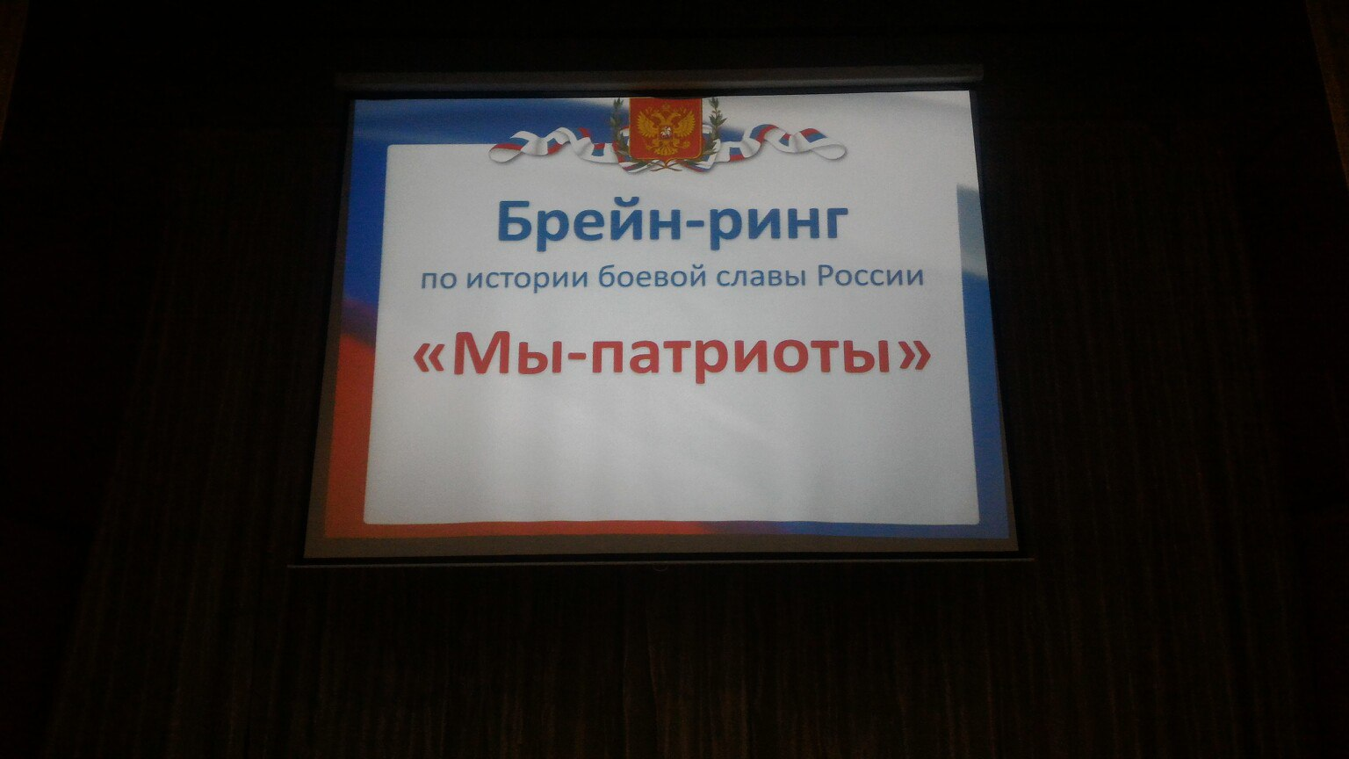
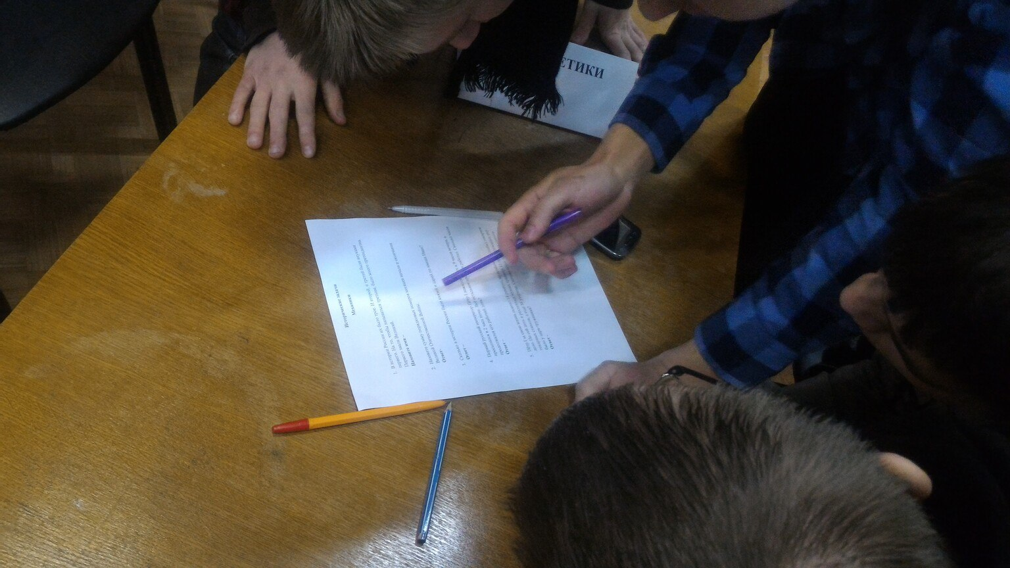

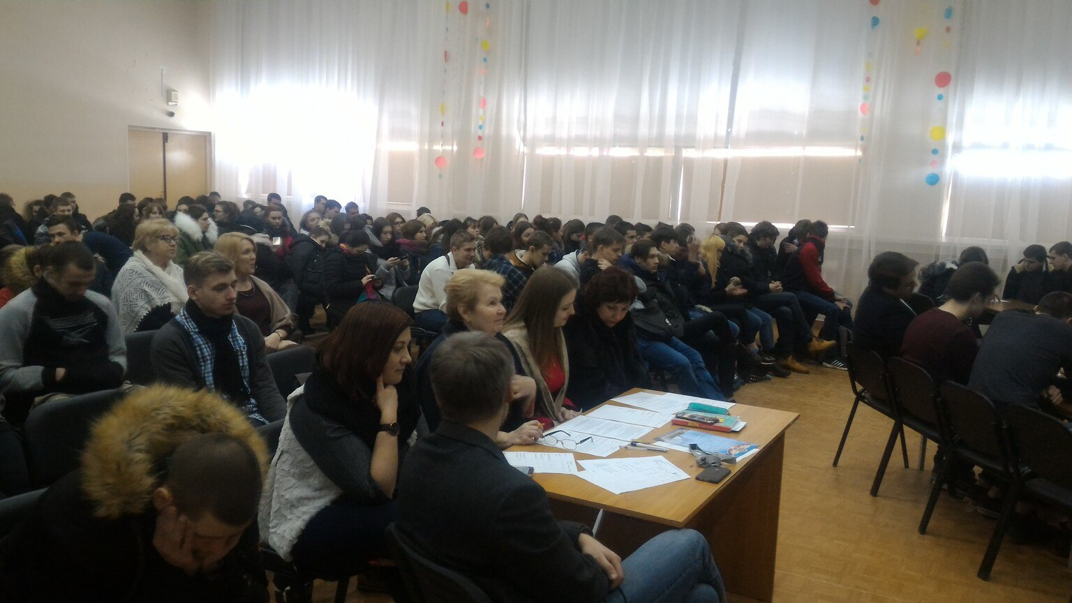

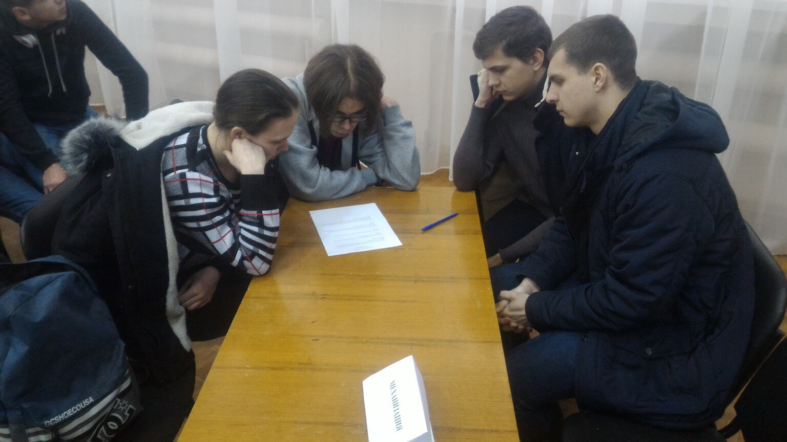

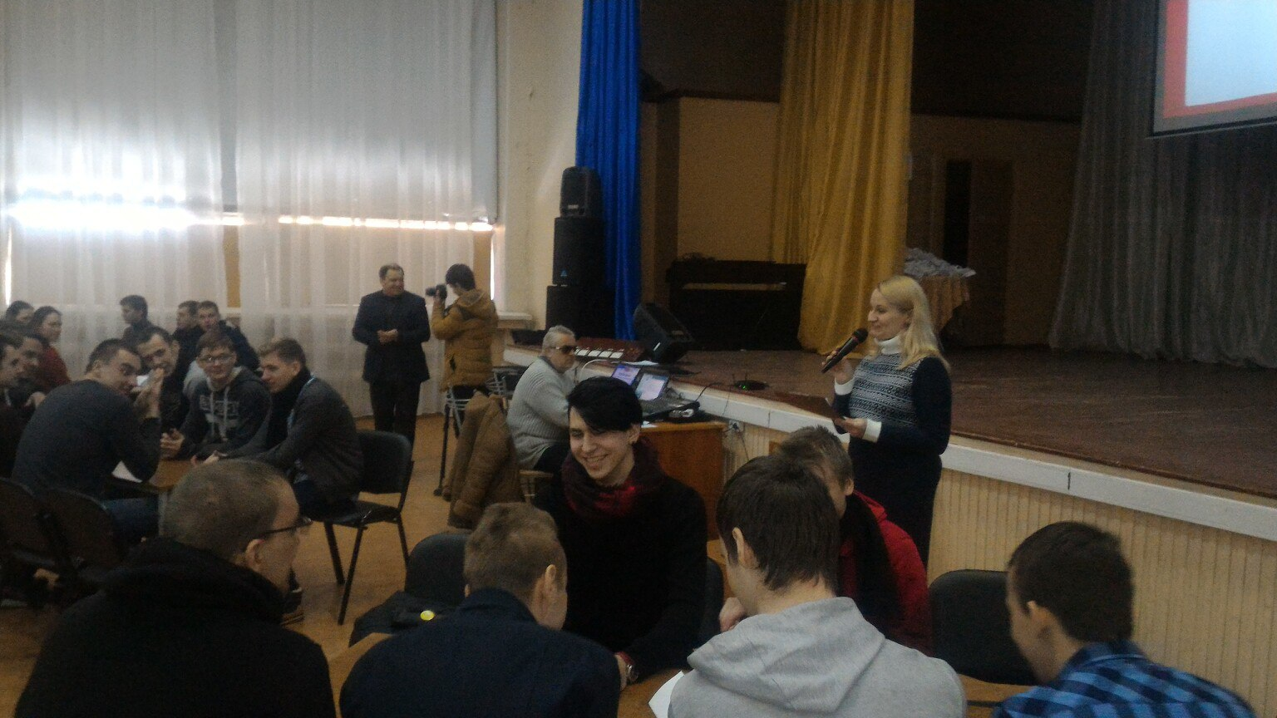
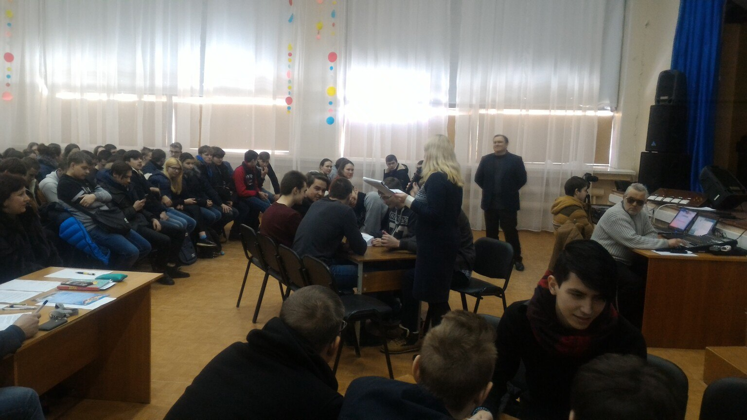

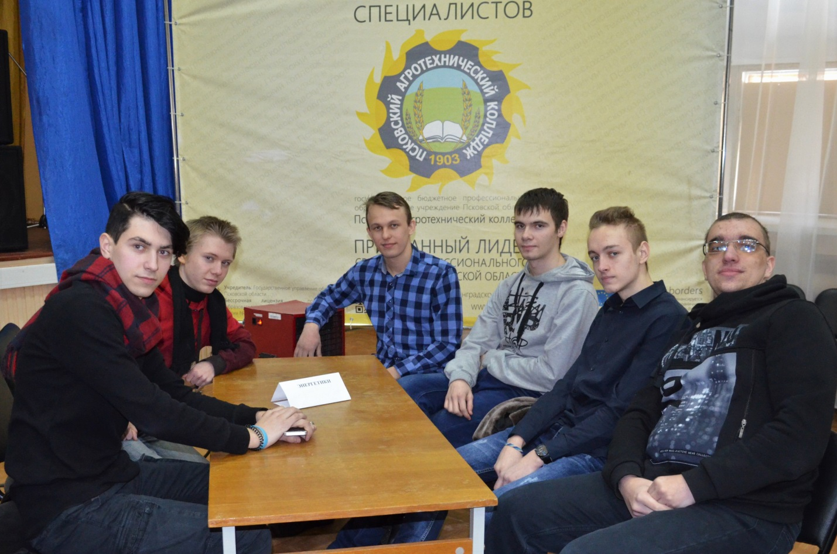

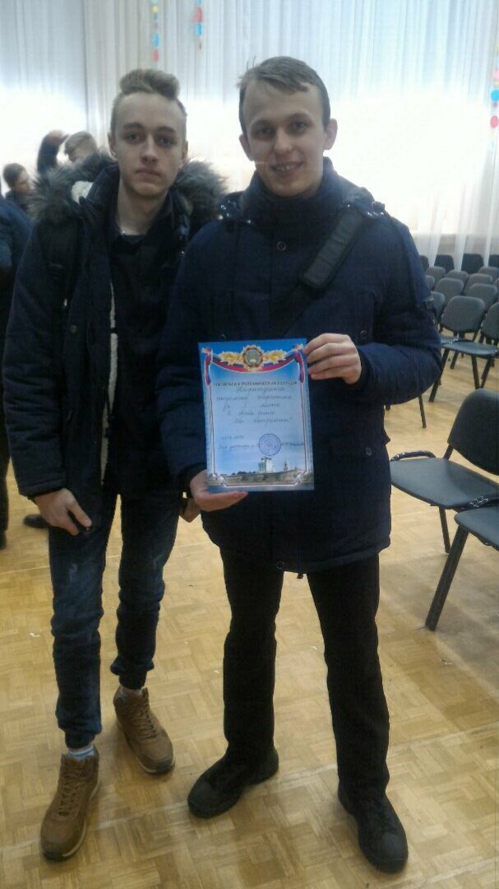

Приложение №2
Фотографии с экскурсий по музею Псковского агротехнического колледжа

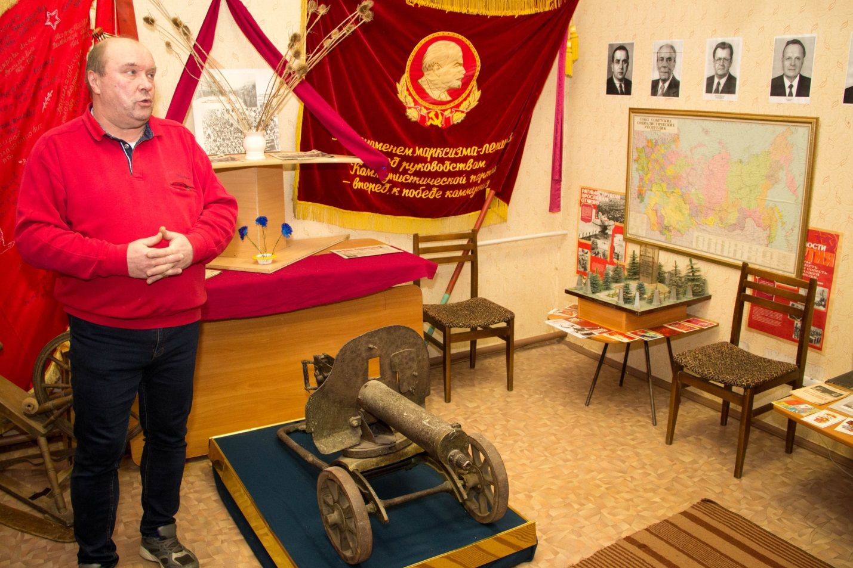
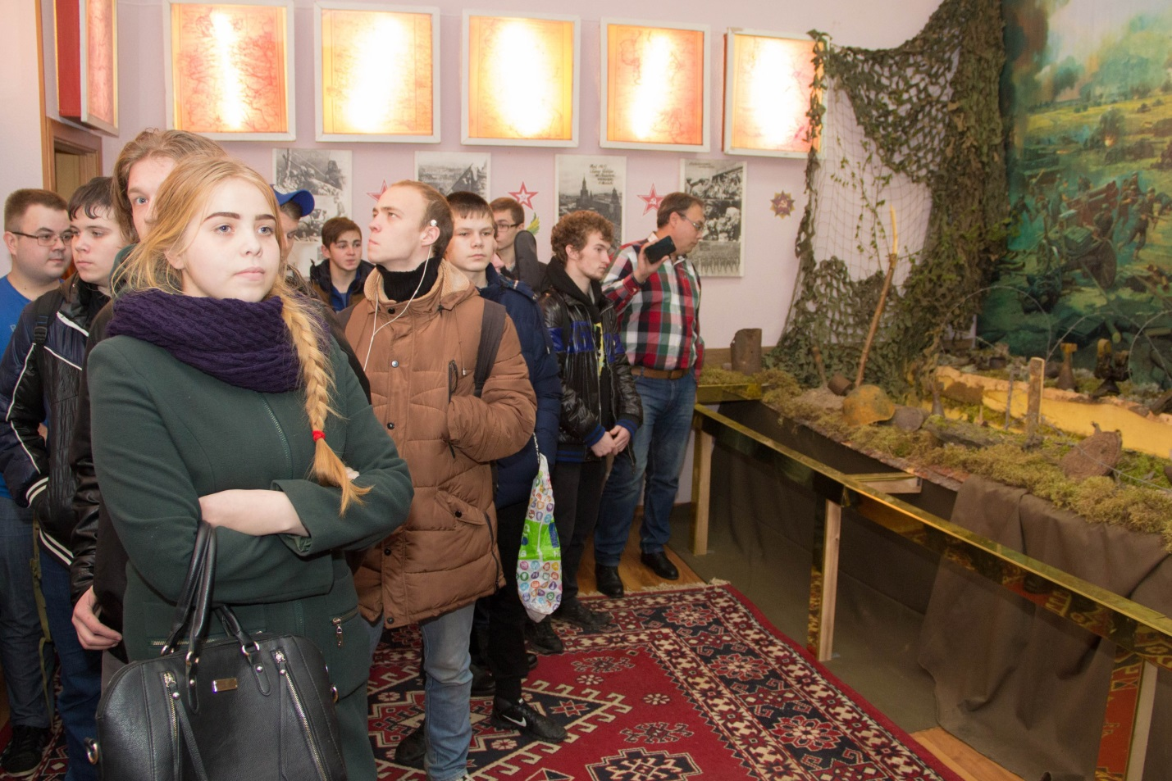
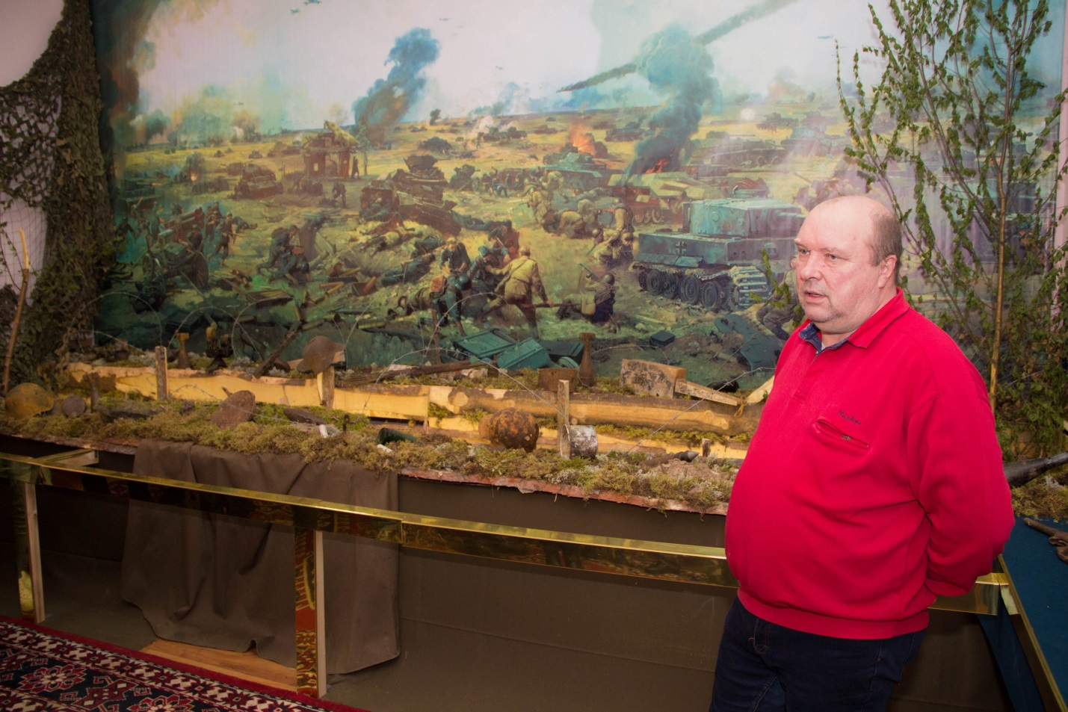

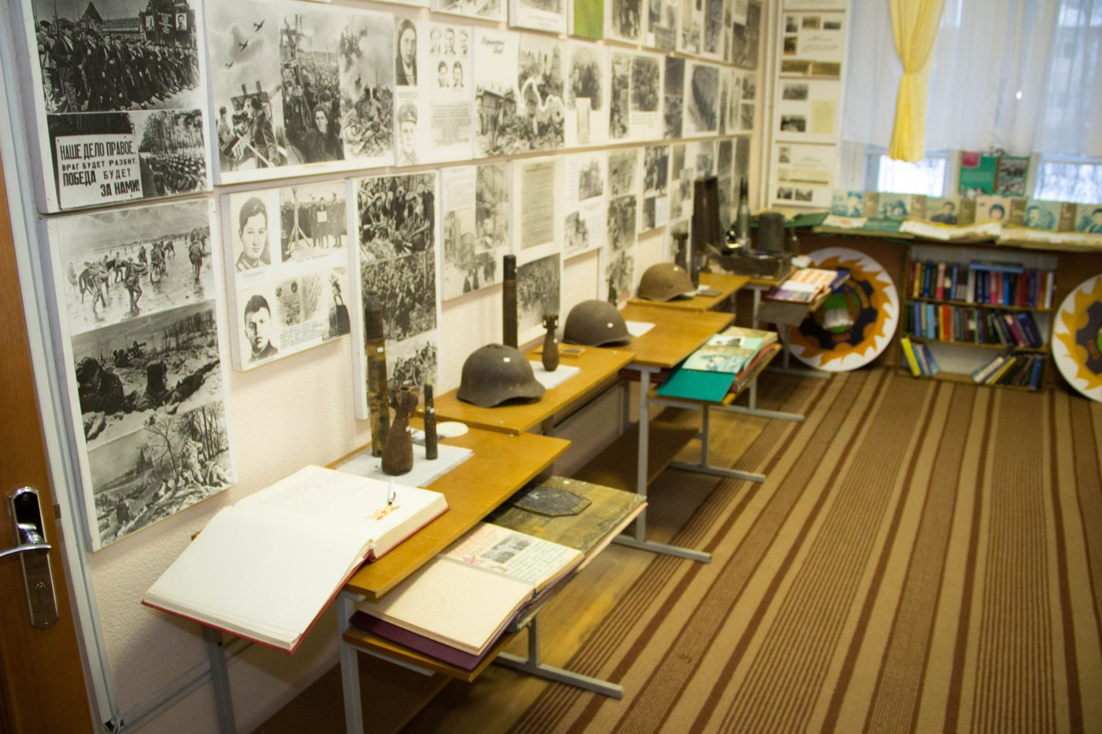

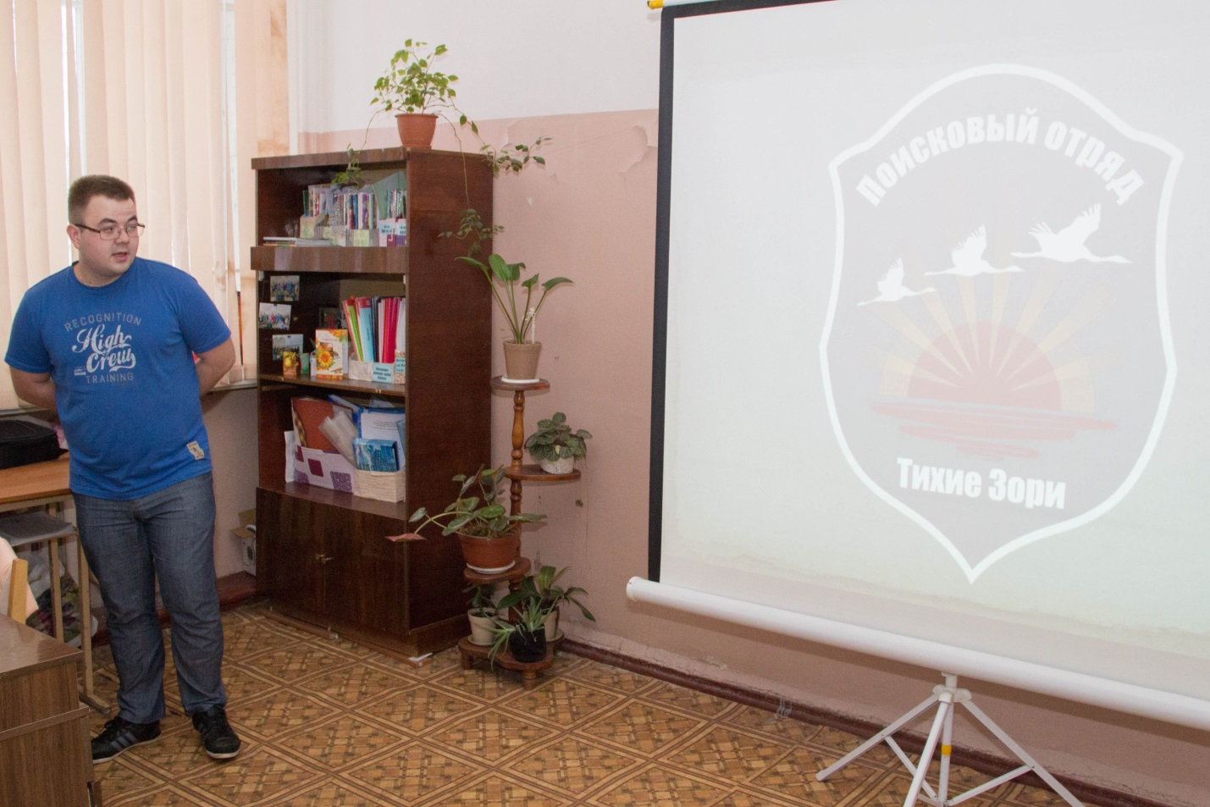
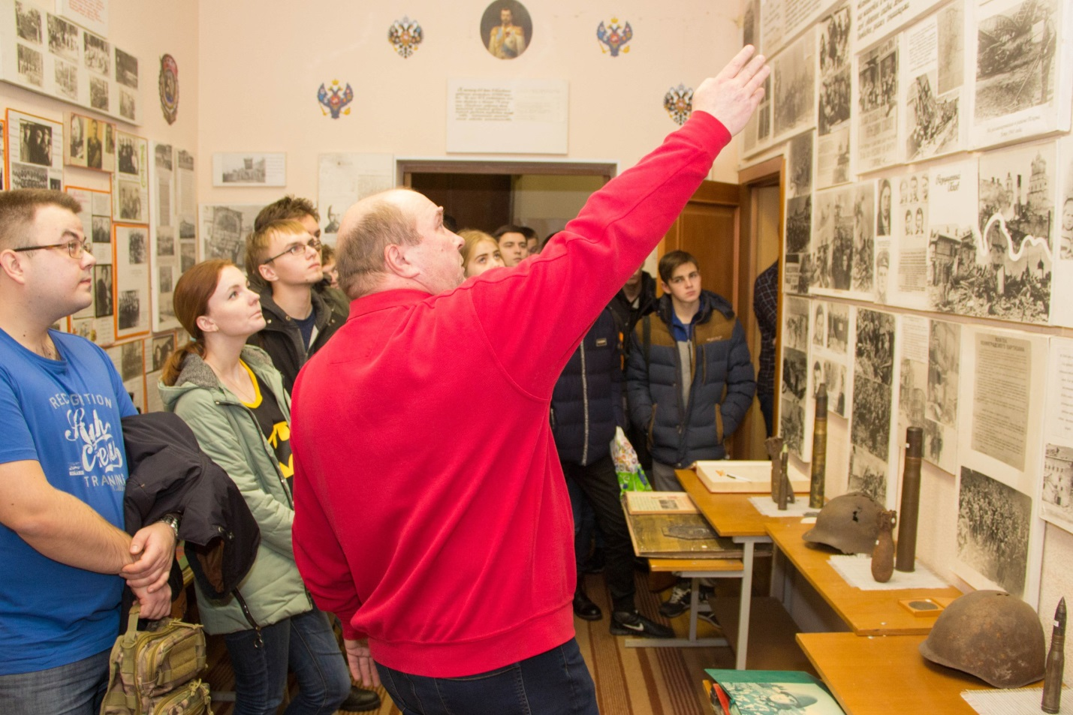

Приложение №3
Экскурсии по боевым местам славы!
Линия Сталина
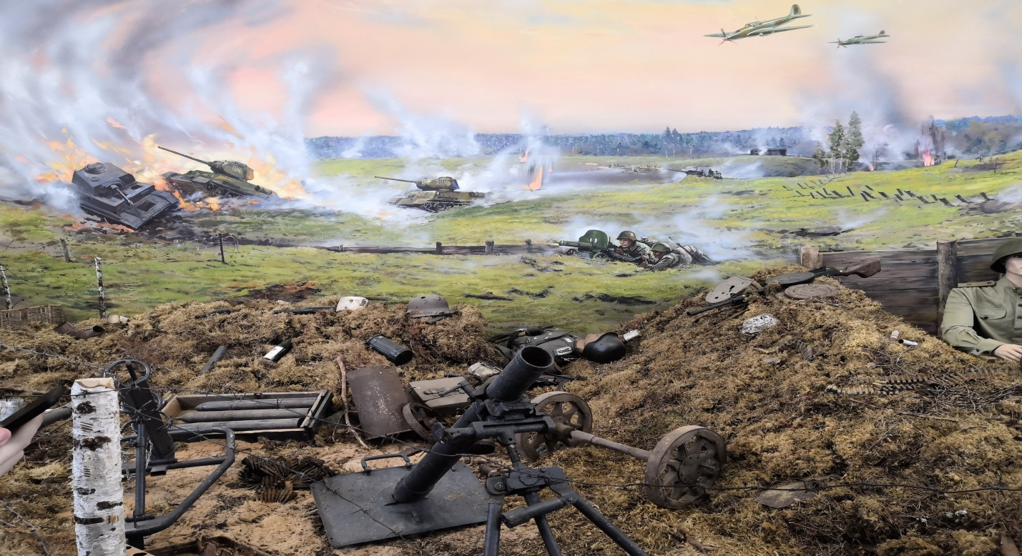
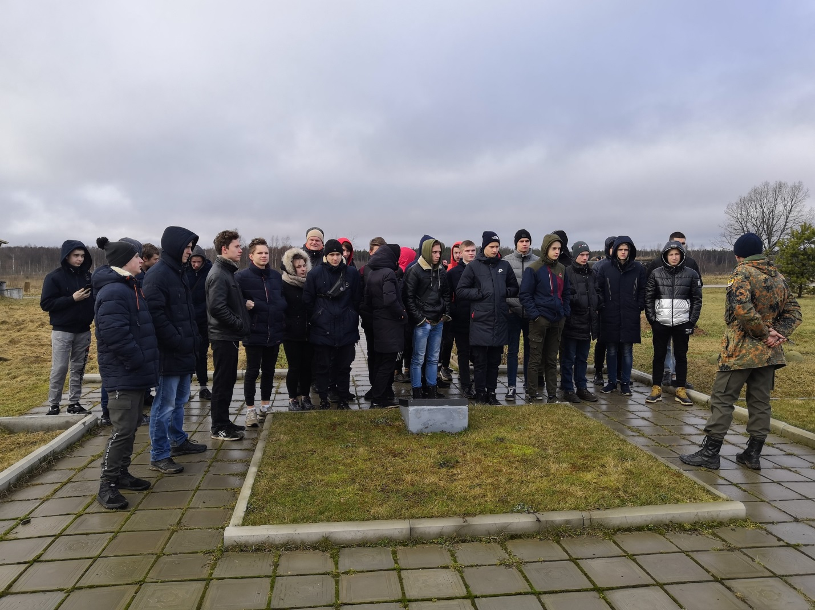

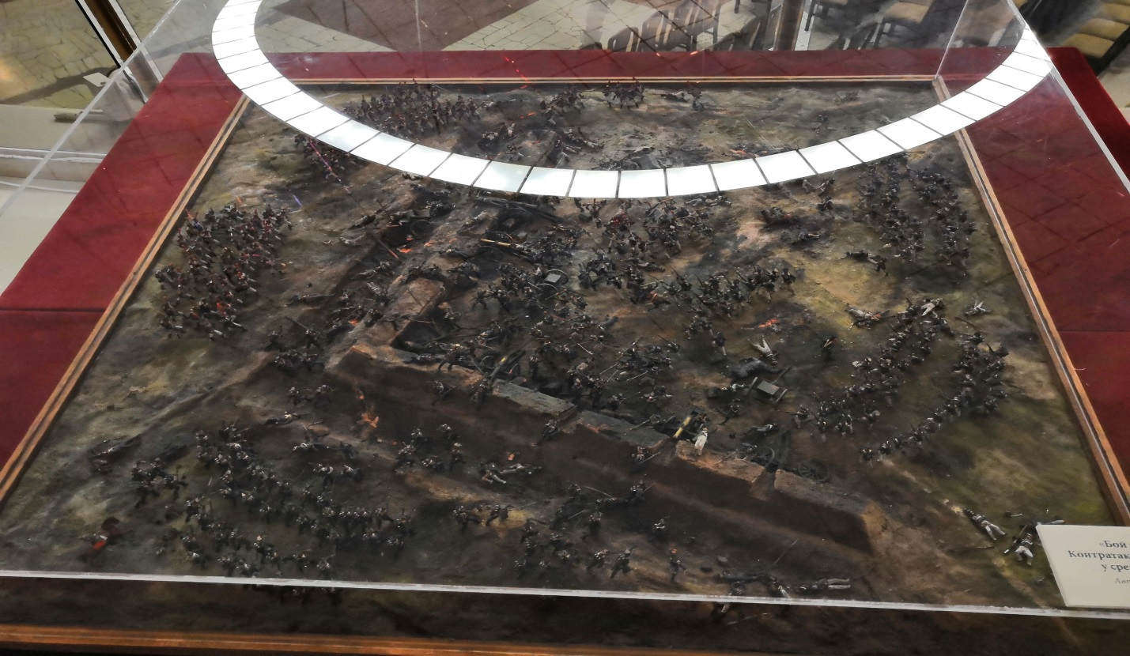

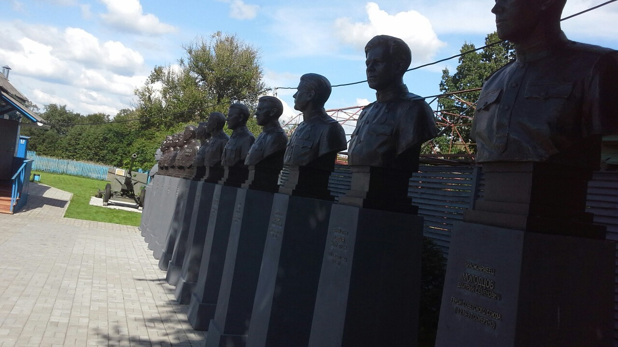

Куликово поле

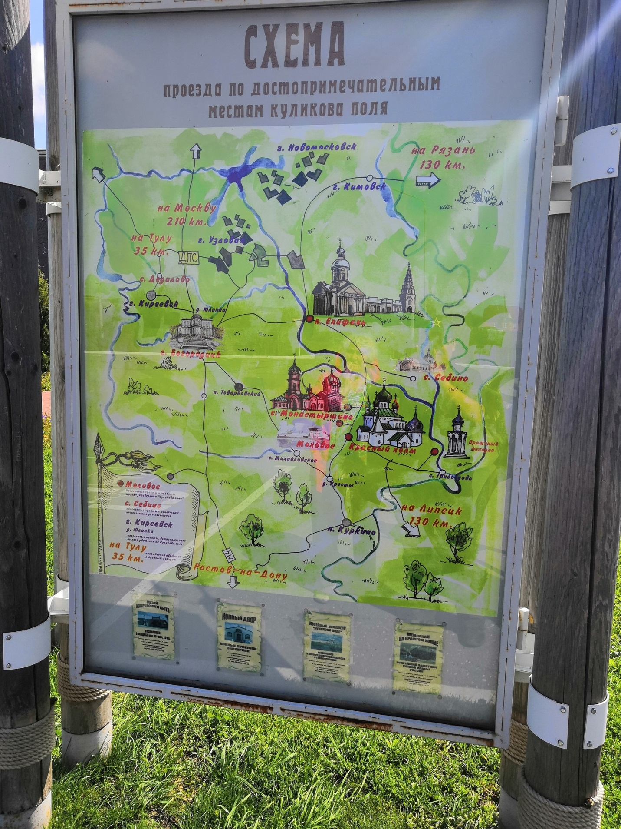

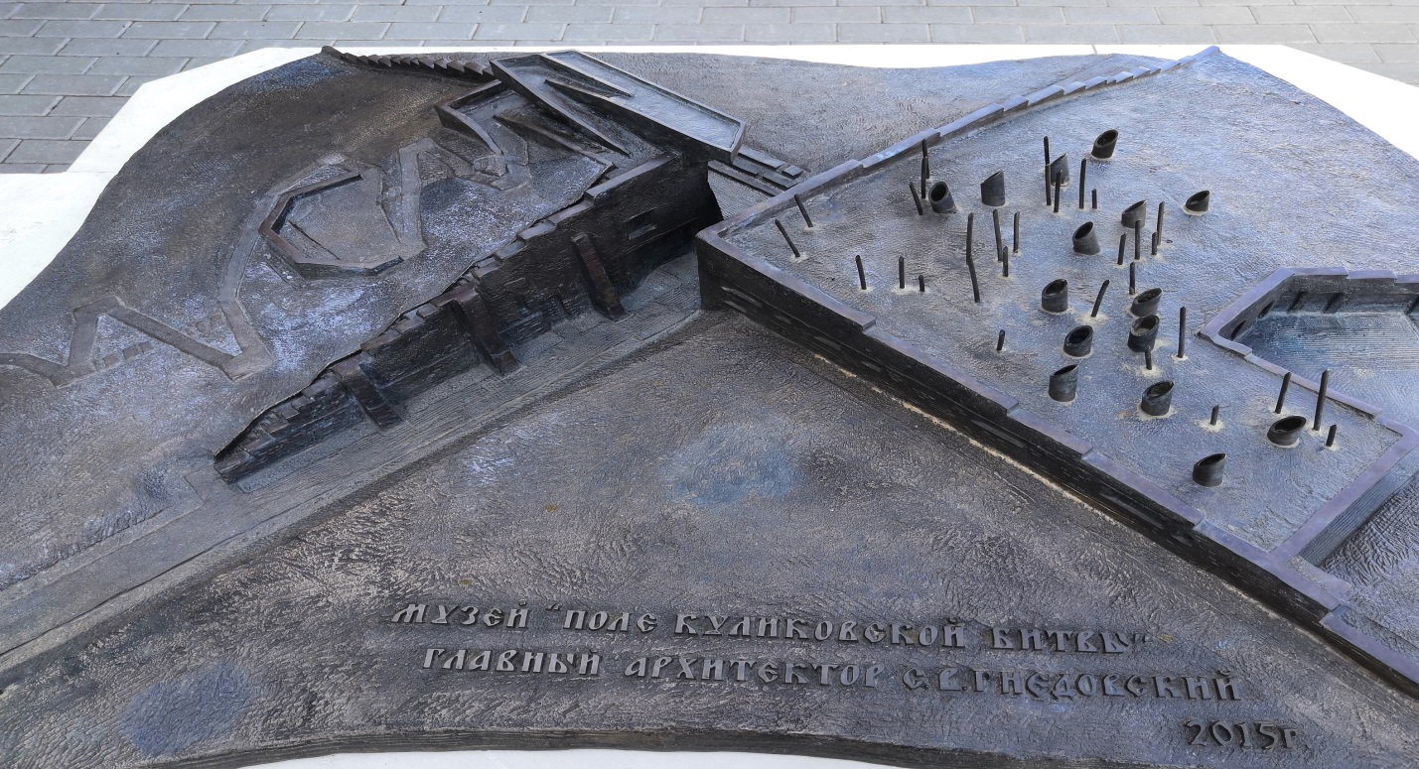

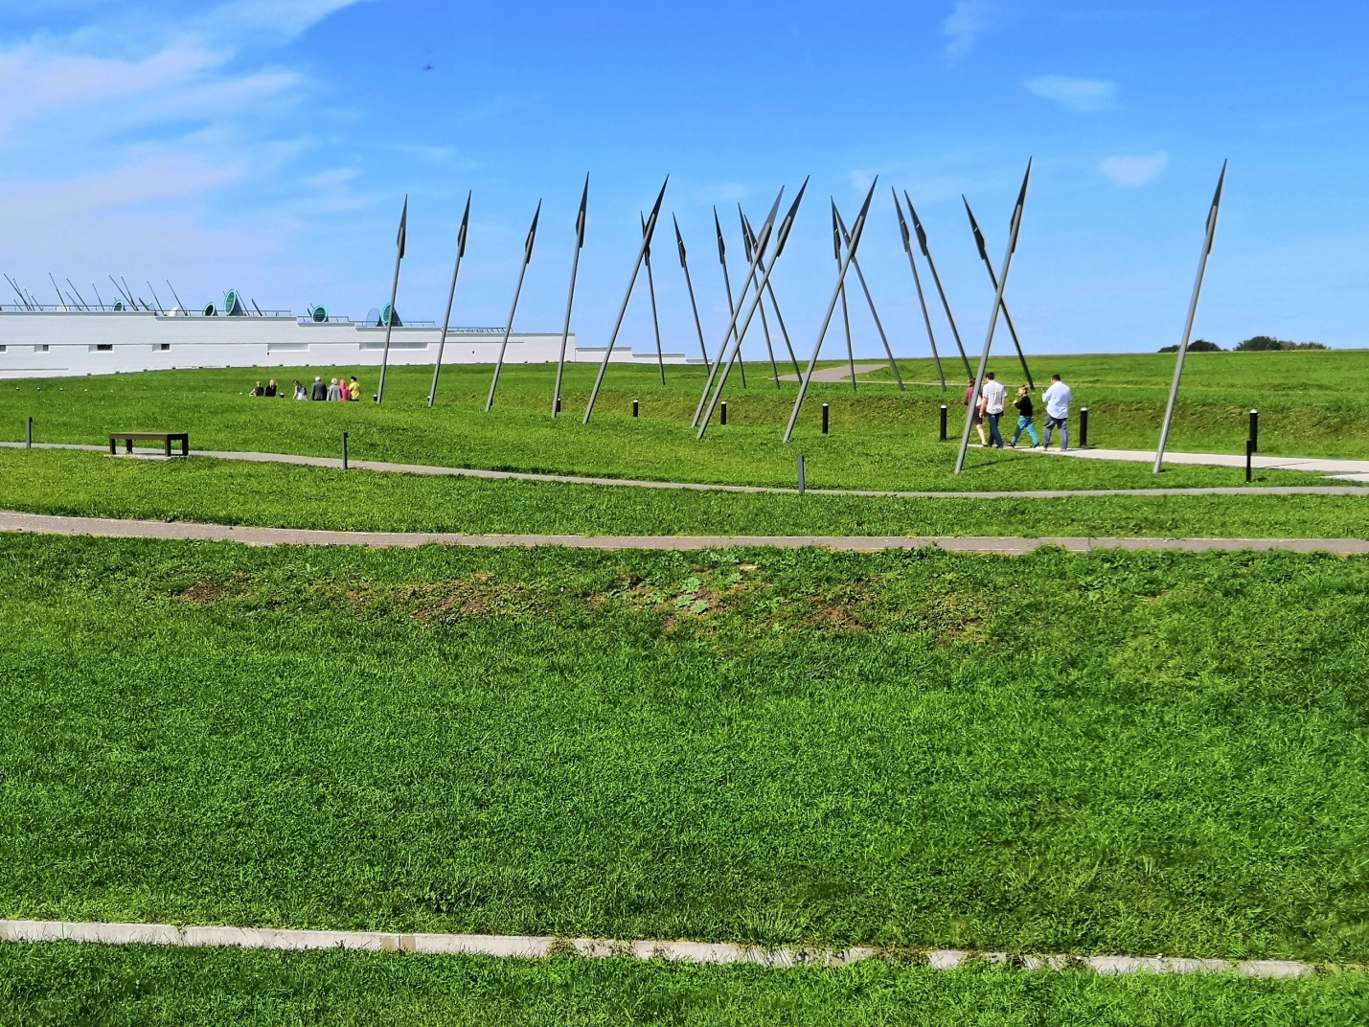

Ржевский мемориал


